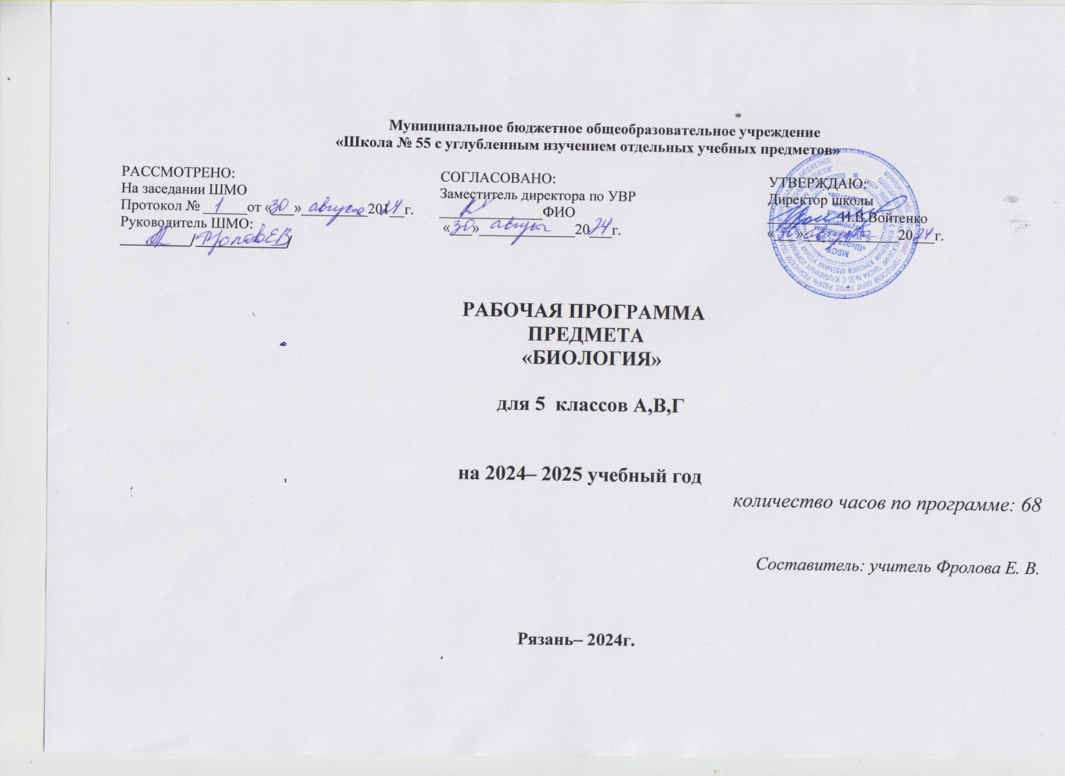

**ПОЯСНИТЕЛЬНАЯ ЗАПИСКА**

Программа по биологии на уровне основного общего образования составлена на основе требований к результатам освоения основной образовательной программы основного общего образования, представленных в ФГОС ООО, а также федеральной рабочей программы воспитания.

Программа по биологии направлена на формирование естественно-научной грамотности обучающихся и организацию изучения биологии на деятельностной основе. В программе по биологии учитываются возможности учебного предмета в реализации требований ФГОС ООО к планируемым личностным и метапредметным результатам обучения, а также реализация межпредметных связей естественно-научных учебных предметов на уровне основного общего образования.

В программе по биологии определяются основные цели изучения биологии на уровне основного общего образования, планируемые результаты освоения программы по биологии: личностные, метапредметные, предметные. Предметные планируемые результаты даны для каждого года изучения биологии.

Биология развивает представления о познаваемости живой природы и методах её познания, позволяет сформировать систему научных знаний о живых системах, умения их получать, присваивать и применять в жизненных ситуациях.

Биологическая подготовка обеспечивает понимание обучающимися научных принципов человеческой деятельности в природе, закладывает основы экологической культуры, здорового образа жизни.

Целями изучения биологии на уровне основного общего образования являются:

формирование системы знаний о признаках и процессах жизнедеятельности биологических систем разного уровня организации;

формирование системы знаний об особенностях строения, жизнедеятельности организма человека, условиях сохранения его здоровья;

формирование умений применять методы биологической науки для изучения биологических систем, в том числе организма человека;

формирование умений использовать информацию о современных достижениях в области биологии для объяснения процессов и явлений живой природы и жизнедеятельности собственного организма;

формирование умений объяснять роль биологии в практической деятельности людей, значение биологического разнообразия для сохранения биосферы, последствия деятельности человека в природе;

формирование экологической культуры в целях сохранения собственного здоровья и охраны окружающей среды.

Достижение целей программы по биологии обеспечивается решением следующих задач:

приобретение обучающимися знаний о живой природе, закономерностях строения, жизнедеятельности и средообразующей роли организмов, человеке как биосоциальном существе, о роли биологической науки в практической деятельности людей;

овладение умениями проводить исследования с использованием биологического оборудования и наблюдения за состоянием собственного организма;

освоение приёмов работы с биологической информацией, в том числе о современных достижениях в области биологии, её анализ и критическое оценивание;

воспитание биологически и экологически грамотной личности, готовой к сохранению собственного здоровья и охраны окружающей среды.

Общее число часов, отведенных для изучения биологии, составляет 238 часов: в 5 классе – 34 часа (1 час в неделю), в 6 классе – 34 часа (1 час в неделю), в 7 классе – 34 часа (1 час в неделю), в 8 классе – 68 часов (2 часа в неделю), в 9 классе – 68 часов (2 часа в неделю).

Предлагаемый в программе по биологии перечень лабораторных и практических работ является рекомендательным, учитель делает выбор проведения лабораторных работ и опытов с учётом индивидуальных особенностей обучающихся, списка экспериментальных заданий, предлагаемых в рамках основного государственного экзамена по биологии.

**СОДЕРЖАНИЕ ОБУЧЕНИЯ**

**5 КЛАСС**

1. **Биология – наука о живой природе**

Понятие о жизни. Признаки живого (клеточное строение, питание, дыхание, выделение, рост и другие признаки). Объекты живой и неживой природы, их сравнение. Живая и неживая природа – единое целое.

Биология – система наук о живой природе. Основные разделы биологии (ботаника, зоология, экология, цитология, анатомия, физиология и другие разделы). Профессии, связанные с биологией: врач, ветеринар, психолог, агроном, животновод и другие (4–5 профессий). Связь биологии с другими науками (математика, география и другие науки). Роль биологии в познании окружающего мира и практической деятельности современного человека.

Кабинет биологии. Правила поведения и работы в кабинете с биологическими приборами и инструментами.

Биологические термины, понятия, символы. Источники биологических знаний. Поиск информации с использованием различных источников (научно-популярная литература, справочники, Интернет).

1. **Методы изучения живой природы**

Научные методы изучения живой природы: наблюдение, эксперимент, описание, измерение, классификация. Правила работы с увеличительными приборами.

Метод описания в биологии (наглядный, словесный, схематический). Метод измерения (инструменты измерения). Наблюдение и эксперимент как ведущие методы биологии.

***Лабораторные и практические работы***

Изучение лабораторного оборудования: термометры, весы, чашки Петри, пробирки, мензурки. Правила работы с оборудованием в школьном кабинете.

Ознакомление с устройством лупы, светового микроскопа, правила работы с ними.

Ознакомление с растительными и животными клетками: томата и арбуза (натуральные препараты), инфузории туфельки и гидры (готовые микропрепараты) с помощью лупы и светового микроскопа.

***Экскурсии или видеоэкскурсии***

Овладение методами изучения живой природы – наблюдением и экспериментом.

1. **Организмы – тела живой природы**

Понятие об организме. Доядерные и ядерные организмы. Клетка и её открытие. Клеточное строение организмов. Цитология – наука о клетке. Клетка – наименьшая единица строения и жизнедеятельности организмов. Устройство увеличительных приборов: лупы и микроскопа. Строение клетки под световым микроскопом: клеточная оболочка, цитоплазма, ядро.

Одноклеточные и многоклеточные организмы. Клетки, ткани, органы, системы органов.

Жизнедеятельность организмов. Особенности строения и процессов жизнедеятельности у растений, животных, бактерий и грибов.

Свойства организмов: питание, дыхание, выделение, движение, размножение, развитие, раздражимость, приспособленность. Организм – единое целое.

Разнообразие организмов и их классификация (таксоны в биологии: царства, типы (отделы), классы, отряды (порядки), семейства, роды, виды. Бактерии и вирусы как формы жизни. Значение бактерий и вирусов в природе и в жизни человека.

***Лабораторные и практические работы***

Изучение клеток кожицы чешуи лука под лупой и микроскопом (на примере самостоятельно приготовленного микропрепарата).

Ознакомление с принципами систематики организмов.

Наблюдение за потреблением воды растением.

1. **Организмы и среда обитания**

Понятие о среде обитания. Водная, наземно-воздушная, почвенная, внутриорганизменная среды обитания. Представители сред обитания. Особенности сред обитания организмов. Приспособления организмов к среде обитания. Сезонные изменения в жизни организмов.

***Лабораторные и практические работы.***

Выявление приспособлений организмов к среде обитания (на конкретных примерах).

***Экскурсии или видеоэкскурсии.***

Растительный и животный мир родного края (краеведение).

1. **Природные сообщества**

Понятие о природном сообществе. Взаимосвязи организмов в природных сообществах. Пищевые связи в сообществах. Пищевые звенья, цепи и сети питания. Производители, потребители и разрушители органических веществ в природных сообществах. Примеры природных сообществ (лес, пруд, озеро и другие природные сообщества).

Искусственные сообщества, их отличительные признаки от природных сообществ. Причины неустойчивости искусственных сообществ. Роль искусственных сообществ в жизни человека.

Природные зоны Земли, их обитатели. Флора и фауна природных зон. Ландшафты: природные и культурные.

***Лабораторные и практические работы.***

Изучение искусственных сообществ и их обитателей (на примере аквариума и других искусственных сообществ).

***Экскурсии или видеоэкскурсии.***

Изучение природных сообществ (на примере леса, озера, пруда, луга и других природных сообществ.).

Изучение сезонных явлений в жизни природных сообществ.

1. **Живая природа и человек**

Изменения в природе в связи с развитием сельского хозяйства, производства и ростом численности населения. Влияние человека на живую природу в ходе истории. Глобальные экологические проблемы. Загрязнение воздушной и водной оболочек Земли, потери почв, их предотвращение. Пути сохранения биологического разнообразия. Охраняемые территории (заповедники, заказники, национальные парки, памятники природы). Красная книга Российской Федерации. Осознание жизни как великой ценности.

***Практические работы.***

Проведение акции по уборке мусора в ближайшем лесу, парке, сквере или на пришкольной территории.

**ТЕМАТИЧЕСКОЕ ПЛАНИРОВАНИЕ**

**5 КЛАСС**

|  |  |  |  |  |  |
| --- | --- | --- | --- | --- | --- |
| **№ п/п** | **Наименование разделов и тем программы** | **Количество часов** | | | **Электронные (цифровые) образовательные ресурсы** |
| **Всего** | **Контрольные работы** | **Практические работы** |
| 1 | Биология — наука о живой природе | 4 | 0 |  | Библиотека ЦОК <https://m.edsoo.ru/7f413368> |
| 2 | Методы изучения живой природы | 4 | 0 | 1 | Библиотека ЦОК <https://m.edsoo.ru/7f413368> |
| 3 | Организмы — тела живой природы | 10 | 0 | 1.5 | Библиотека ЦОК <https://m.edsoo.ru/7f413368> |
| 4 | Организмы и среда обитания | 6 | 0 | 0.5 | Библиотека ЦОК <https://m.edsoo.ru/7f413368> |
| 5 | Природные сообщества | 6 | 0 | 0.5 | Библиотека ЦОК <https://m.edsoo.ru/7f413368> |
| 6 | Живая природа и человек | 3 | 0 |  | Библиотека ЦОК <https://m.edsoo.ru/7f413368> |
| 7 | Резервное время | 1 | 0 |  | Библиотека ЦОК <https://m.edsoo.ru/7f413368> |
| ОБЩЕЕ КОЛИЧЕСТВО ЧАСОВ ПО ПРОГРАММЕ | | 34 | 0 | 3.5 |  |

**ПОУРОЧНОЕ ПЛАНИРОВАНИЕ**

**5 КЛАСС**

|  |  |  |  |  |  |  |
| --- | --- | --- | --- | --- | --- | --- |
| **№ п/п** | **Тема урока** | **Количество часов** | | | **Дата изучения** | **Электронные цифровые образовательные ресурсы** |
| **Всего** | **Контрольные работы** | **Практические работы** |
| 1 | Живая и неживая природа. Признаки живого | 1 | 0 |  |  | Библиотека ЦОК <https://m.edsoo.ru/863cca60> |
| 2 | Биология - система наук о живой природе | 1 | 0 |  |  | Библиотека ЦОК <https://m.edsoo.ru/863ccc0e> |
| 3 | Роль биологии в познании окружающего мира и практической деятельности современного человека | 1 | 0 |  |  | Библиотека ЦОК <https://m.edsoo.ru/863ccc0e> |
| 4 | Источники биологических знаний | 1 | 0 |  |  | Библиотека ЦОК <https://m.edsoo.ru/863ccf56> |
| 5 | Научные методы изучения живой природы | 1 | 0 |  |  | Библиотека ЦОК <https://m.edsoo.ru/863cd0c8> |
| 6 | Методы изучения живой природы: измерение | 1 | 0 |  |  | Библиотека ЦОК <https://m.edsoo.ru/863cd9ce> |
| 7 | Методы изучения живой природы: наблюдение и эксперимент. Лабораторная работа. «Изучение лабораторного оборудования: термометры, весы, чашки Петри, пробирки, мензурки. Правила работы с оборудованием в школьном кабинете. Ознакомление с устройством лупы, светового микроскопа, правила работы с ними» | 1 | 0 | 0.5 |  | Библиотека ЦОК <https://m.edsoo.ru/863cd65e> |
| 8 | Методы изучения живой природы: описание. Практическая работа «Ознакомление с растительными и животными клетками: томата и арбуза (натуральные препараты), инфузории туфельки и гидры (готовые микропрепараты) с помощью лупы и светового микроскопа» | 1 | 0 | 0.5 |  | Библиотека ЦОК <https://m.edsoo.ru/863cd866> |
| 9 | Понятие об организме | 1 | 0 |  |  | Библиотека ЦОК <https://m.edsoo.ru/863cdb36> |
| 10 | Увеличительные приборы для исследований | 1 | 0 |  |  | Библиотека ЦОК <https://m.edsoo.ru/863cd3de> |
| 11 | Цитология – наука о клетке. Лабораторная работа «Изучение клеток кожицы чешуи лука под лупой и микроскопом (на примере самостоятельно приготовленного микропрепарата)» | 1 | 0 | 0.5 |  | Библиотека ЦОК <https://m.edsoo.ru/863cddde> |
| 12 | Жизнедеятельность организмов | 1 | 0 |  |  | Библиотека ЦОК <https://m.edsoo.ru/863ce568> |
| 13 | Свойства живых организмов. Лабораторная работа «Наблюдение за потреблением воды растением» | 1 | 0 | 0.5 |  | Библиотека ЦОК <https://m.edsoo.ru/863ce73e> |
| 14 | Разнообразие организмов и их классификация. Практическая работа «Ознакомление с принципами систематики организмов» | 1 | 0 |  |  | Библиотека ЦОК <https://m.edsoo.ru/863ce8ec> |
| 15 | Многообразие и значение растений | 1 | 0 |  |  |  |
| 16 | Многообразие и значение животных | 1 | 0 |  |  |  |
| 17 | Многообразие и значение грибов | 1 | 0 |  |  |  |
| 18 | Бактерии и вирусы как форма жизни | 1 | 0 |  |  | Библиотека ЦОК <https://m.edsoo.ru/863ce8ec> |
| 19 | Среды обитания организмов | 1 | 0 |  |  |  |
| 20 | Водная среда обитания организмов | 1 | 0 |  |  | Библиотека ЦОК <https://m.edsoo.ru/863cea68> |
| 21 | Наземно-воздушная среда обитания организмов | 1 | 0 |  |  | Библиотека ЦОК <https://m.edsoo.ru/863cec3e> |
| 22 | Почвенная среда обитания организмов. Практическая работа «Выявление приспособлений организмов к среде обитания (на конкретных примерах)» | 1 | 0 | 0.5 |  | Библиотека ЦОК <https://m.edsoo.ru/863cedba> |
| 23 | Организмы как среда обитания | 1 | 0 |  |  | Библиотека ЦОК <https://m.edsoo.ru/863cf684> |
| 24 | Сезонные изменения в жизни организмов | 1 | 0 |  |  | Библиотека ЦОК <https://m.edsoo.ru/863cf508> |
| 25 | Понятие о природном сообществе. | 1 | 0 |  |  | Библиотека ЦОК <https://m.edsoo.ru/863cf684> |
| 26 | Взаимосвязи организмов в природных сообществах | 1 | 0 |  |  | Библиотека ЦОК <https://m.edsoo.ru/863cf684> |
| 27 | Пищевые связи в природных сообществах | 1 | 0 |  |  | Библиотека ЦОК <https://m.edsoo.ru/863cf7e2> |
| 28 | Разнообразие природных сообществ | 1 | 0 |  |  | Библиотека ЦОК <https://m.edsoo.ru/863cfb20> |
| 29 | Искусственные сообщества, их отличие от природных сообществ Лабораторная работа «Изучение искусственных сообществ и их обитателей (на примере аквариума и др.)» | 1 | 0 | 0.5 |  | Библиотека ЦОК <https://m.edsoo.ru/863cfd3c> |
| 30 | Природные зоны Земли, их обитатели | 1 | 0 |  |  | Библиотека ЦОК <https://m.edsoo.ru/863cfeea> |
| 31 | Влияние человека на живую природу | 1 | 0 |  |  | Библиотека ЦОК <https://m.edsoo.ru/863d0340> |
| 32 | Глобальные экологические проблемы | 1 | 0 |  |  | Библиотека ЦОК <https://m.edsoo.ru/863d0340> |
| 33 | Пути сохранения биологического разнообразия | 1 | 0 |  |  | Библиотека ЦОК <https://m.edsoo.ru/863d064c> |
| 34 | Резервный урок. Обобщение знаний по материалу, изученному в 5 классе | 1 | 0 |  |  |  |
| ОБЩЕЕ КОЛИЧЕСТВО ЧАСОВ ПО ПРОГРАММЕ | | 34 | 0 | 3 |  | |